|  |
| --- |
| Sequence diagrams (v1.0) |
| Εργαστηριακή Άσκηση – Τεχνολογία Λογισμικού 2022-2023 |

Μέλη ομάδας

Η ομάδα μας αποτελείται από:

|  |  |  |  |
| --- | --- | --- | --- |
| **Ονοματεπώνυμο** | **Αριθμός Μητρώου** | **Έτος Σπουδών** | **Email** |
| ΒΑΣΙΛΕΙΟΣ ΚΑΖΟΛΙΑΣ | 1072610 | 4o | [up1072610@upnet.gr](mailto:up1072610@upnet.gr) |
| ΔΙΟΝΥΣΙΟΣ-ΚΩΝΣΤΑΝΤΙΝΟΣ ΚΑΨΙΜΑΛΗΣ | 1072603 | 4o | [up1072603@upnet.gr](mailto:up1072603@upnet.gr) |
| ΝΙΚΟΣ ΜΠΕΛΙΜΠΑΣΑΚΗΣ | 1072646 | 4o | [up1072646@upnet.gr](mailto:up1072646@upnet.gr) |
| ΠΑΥΛΟΣ ΠΕΣΚΕΛΙΔΗΣ | 1072483 | 4o | [up1072483@upnet.gr](mailto:up1072483@upnet.gr) |

|  |  |
| --- | --- |
| Ρόλοι μελών για το τεχνικό κείμενο | |
| Editor | ΒΑΣΙΛΗΣ ΚΑΖΟΛΙΑΣ, ΠΑΥΛΟΣ ΠΕΣΚΕΛΙΔΗΣ |
| Contributor | ΔΙΟΝΥΣΙΟΣ-ΚΩΝΣΤΑΝΤΙΝΟΣ ΚΑΨΙΜΑΛΗΣ |
| Peer reviewer | ΝΙΚΟΛΑΟΣ ΜΠΕΛΙΜΠΑΣΑΚΗΣ |

Παρατηρήσεις

Α) Όταν ένα βελάκι «φεύγει» από ένα αντικείμενο-κλάση Α και «πηγαίνει» σε ένα άλλο αντικείμενο-κλάση Β, τότε αυτό σημαίνει ότι η μέθοδος που εκτελείται ανήκει στην κλάση Β αλλά καλείται στην κλάση Α. Για παράδειγμα:

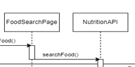

Στο παράδειγμα αυτό, η μέθοδος searchFood() ανήκει στην κλάση NutritionAPI και καλείται στην κλάση FoodSearchPage.

Β) Στην επιστροφή δεδομένων (διακεκομμένα βελάκια), επιστρέφονται attributes και όχι μέθοδοι, προς την κλάση στην οποία ανήκουν τα attributes αυτά. Για παράδειγμα :

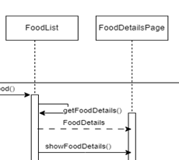

Στο παράδειγμα αυτό, εκτελείται η μέθοδος getFoodDetails() της κλάσης FoodList, η οποία καλείται από την ίδια κλάση (FoodList), και επιστρέφονται τα δεδομένα “FoodDetails” στην κλάση FoodDetailsPage. Αυτό σημάινει ότι η κλάση FoodDetailsPage διαθέτει μία «ομάδα» χαρακτηριστικών που συνθέτουν τα δεδομένα “FoodDetails” (π.χ. αυτή η «ομάδα» μπορεί να αποτελείται από τρία διαφορετικά χαρακτηριστικά/μεταβλητές, ή να είναι ένας πίνακας με όνομα “FoodDetails”), και μέσω της εκτέλεσης της getFoodDetails() ανατίθενται τιμές στα χαρακτηριστικά αυτά (η ανάθεση γίνεται μέσα στον κώδικα της μεθόδου getFoodDetails() της κλάσης FoodList).

Γ) Όπως και στην περιγραφή των περιπτώσεων χρήσης, έτσι και στα διαγράμματα ακολουθίας, θεωρούμε ότι η μετάβαση του χρήστη από το κεντρικό μενού στην εκάστοτε σελίδα δεν αποτελεί βήμα. Θεωρούμε δηλαδή ότι η περίπτωση χρήσης ξεκινάει αμέσως μετά από την στιγμή που ο χρήστης επιλέγει την συγκεκριμένη λειτουργία της εφαρμόγης.

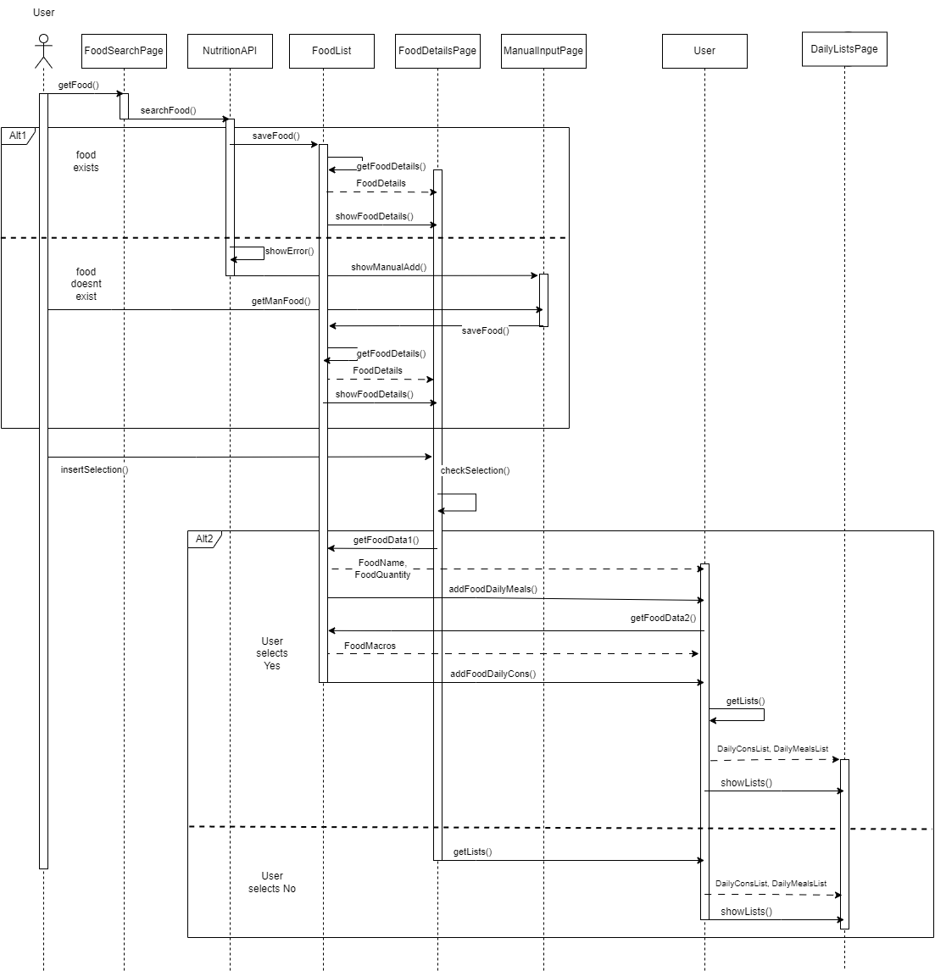Αναζήτηση/προσθήκη φαγητού

Ραντεβού με διατροφολόγο

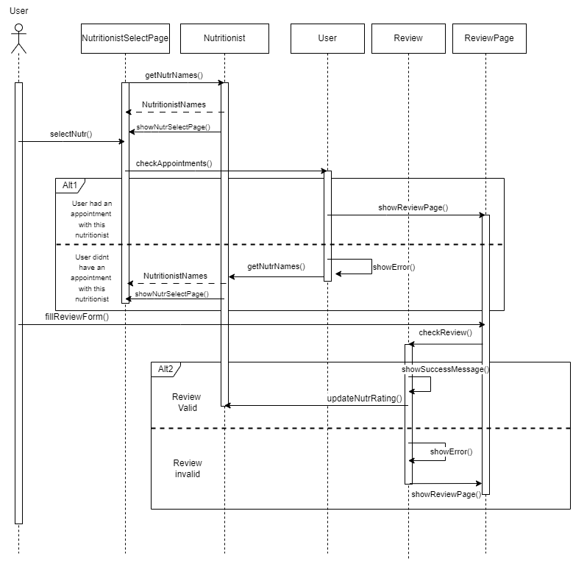Αξιολόγηση διατροφολόγου

Αγορά επαγγελματικού εξοπλισμού

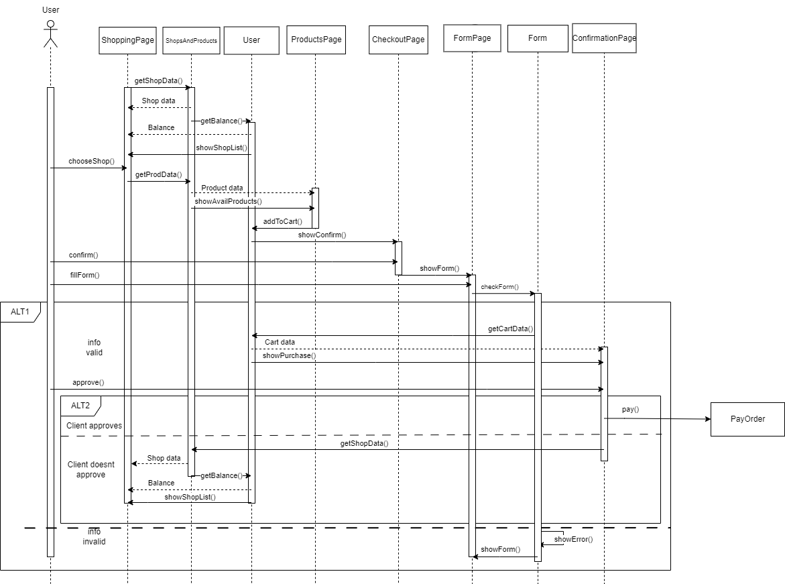

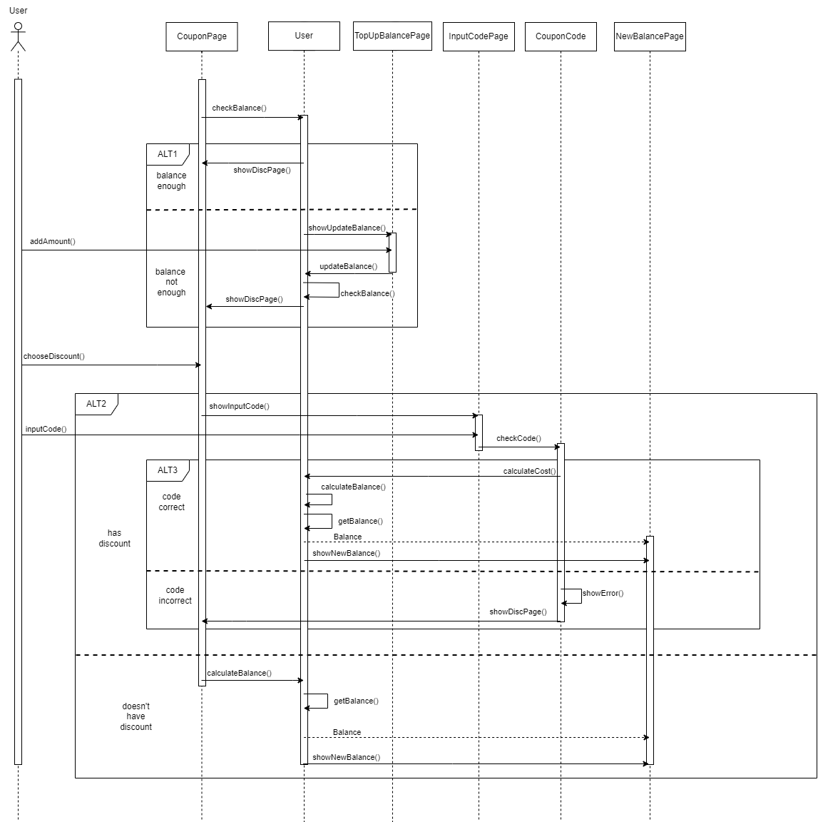Πληρωμή παραγγελίας

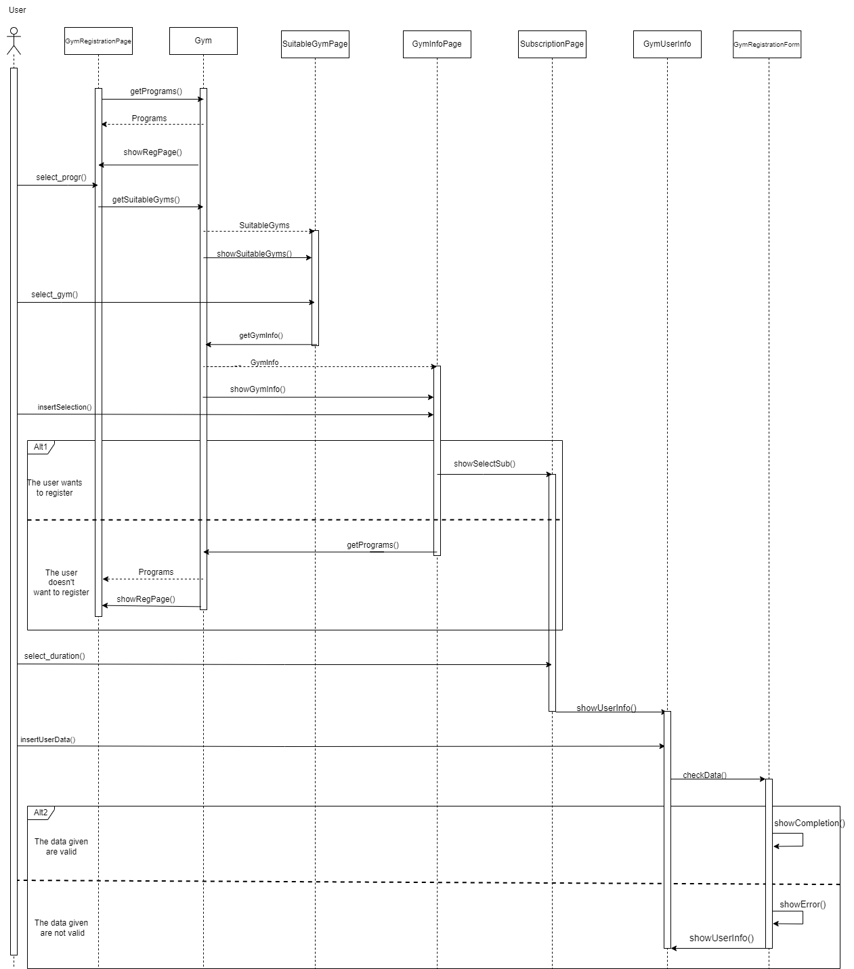Εγγραφή σε γυμναστήριο

Άθληση και υπολογισμός θερμίδων

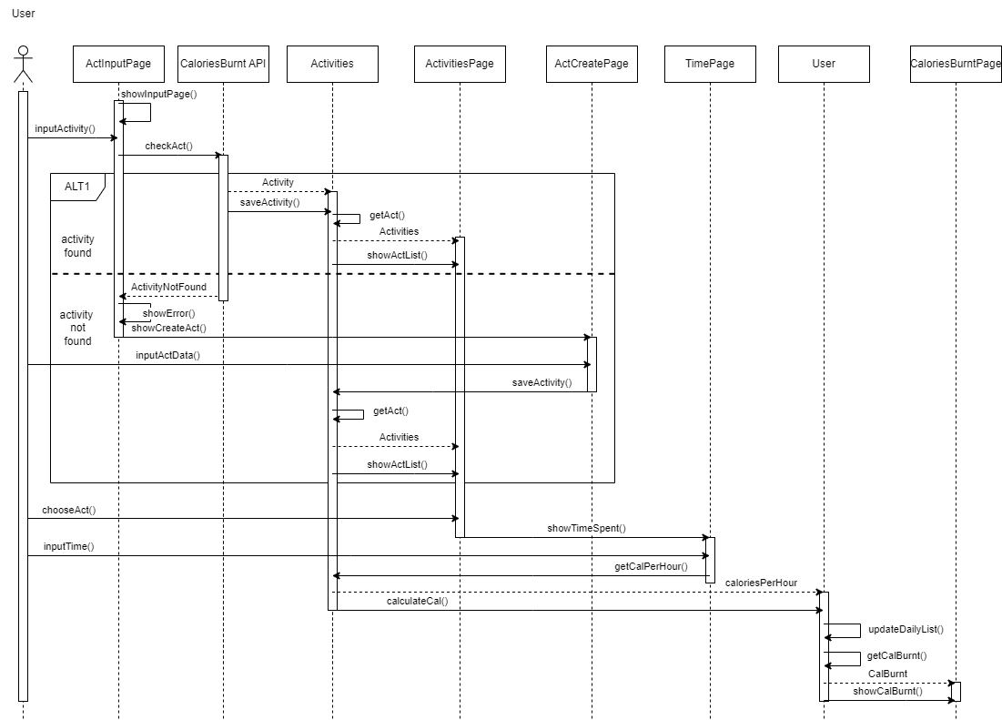

Ανάγνωση και αξιολόγηση αναρτήσεων χρηστών

